“银联62节”，联合科技打造银行业最强消费节

即便已经到9102年了，人们印象中的国企还是死板的、老气横秋的，和当下互联网的“活力四射”形成强烈反差。不过这套陈旧的观念，正在被银联颠覆。本次“银联62节”就是最好的证明，空口无凭，那下文就和大家好好聊聊“62节”，并一起探讨银联的品牌营销策略。

市场成绩喜人

前几年，银联62节的存在感则有些微弱。而在银联的精心打造下，如今，“银联62节”已经成为继双11、双12和618之后，又一个重要的购物狂欢节。

自2014年后，银联“62造节”大势已成，其规模早已超越我们的想象。据银联方面统计，今年加入活动的商户数量有60万家，是去年同期的3倍，参与商户全面覆盖商超便利店、餐饮、出行、生活服务等。其中，在所有参与活动的商家中，全球排名前30的连锁超市便利店，有80%参与了银联“62节”。

同时，“银联62节，三天62折”期间，银联二维码日均交易笔数达2018年银联62节的近3倍，云闪付APP日均交易笔数达2018年银联62节的2倍，创历史新高。

银联也“疯狂”：“62狂欢节”玩转互联网

除了屡创新高的各项数据，银联市场推广上的营销打法也十分惹眼。不止是实打实的62折，还请来了知名演员倪大红，将苏大强的人设植入了广告里，甚至还拍了一部科幻短片。看过之后，不禁让人直呼，原来中国银联这么会玩！魔性、接地气、沙雕、走心等一系列的互联网词汇都被用来形容银联的广告。

银联无论是市场成绩还是营销手段，都实现了质和量的飞跃。国企拥有诸如银联般的造节能力，实属罕见。那么，银联是如何实现如此庞大数量商家和消费者共同参与的62节，造就银行业最强消费节呢？

造势营销
打响年中消费第一战

所谓的造势不是直接生硬的去造一个热点，而是需要预埋传播点，有节奏，有层次的去做，才能真正形成热度。

1、打造“62”热词

“银联62节”活动开始前一周，联合新周刊，通过盘点历年网络流行数字热词，打造网络流行新词62，借助走心视频，赋予“62”新的内涵，大幅提升受众对62的认知。

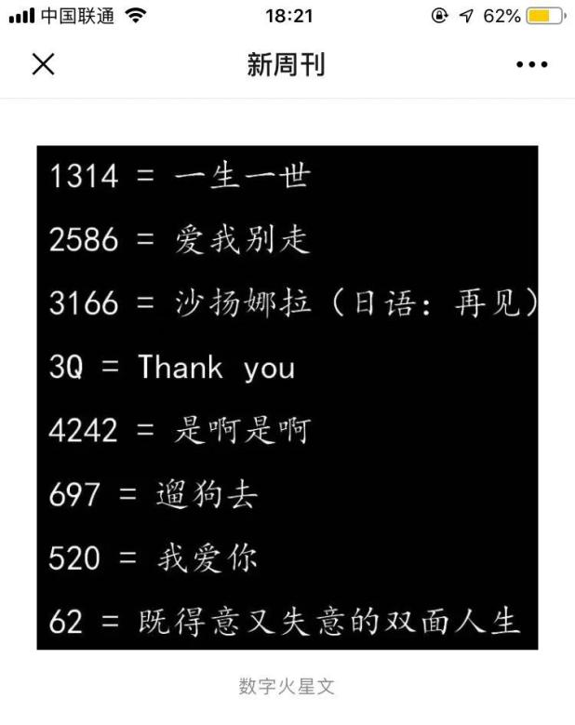

2、官宣：“6月”和“2号”在一起了！

62节到来之前，银联对外官宣了一对新CP——“6月”和“2号”在一起了！

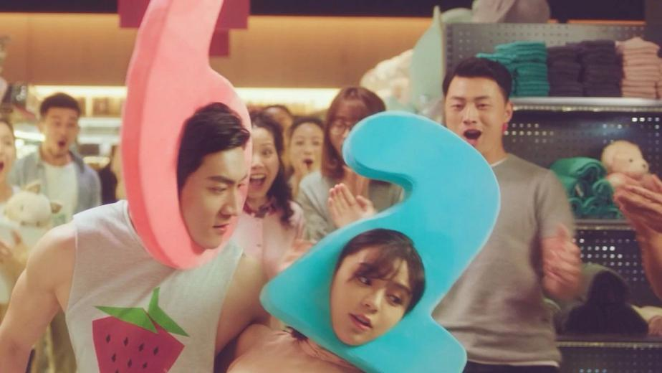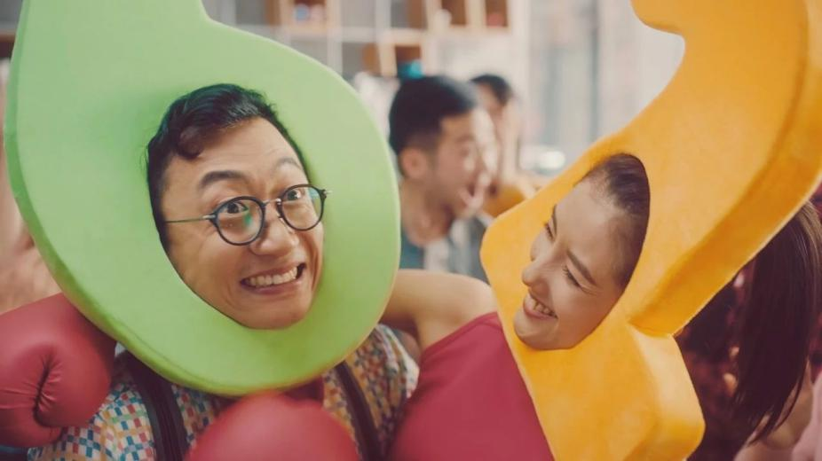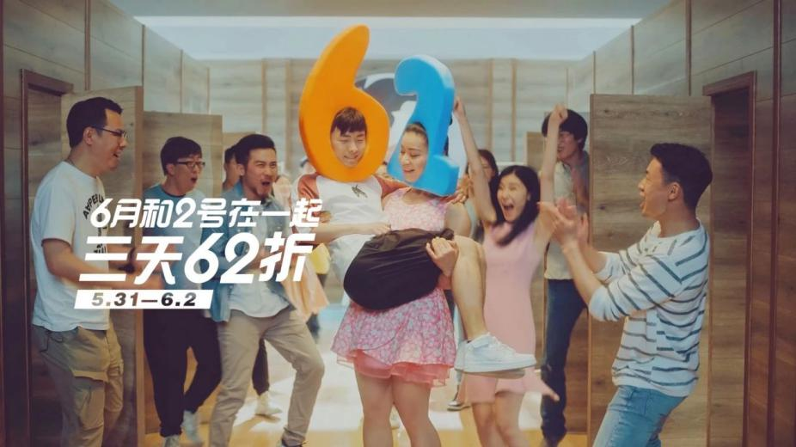

银联在《6月和2号在一起》这则视频中，脑洞大开地将“银联62节”中的“6月2号”拆成“6月”和“2号”，并将其拟人化——戴着数字6和2头套的人物之间出现各种沙雕奇遇，加上各种银联支付场景，用陌生化的新鲜表达强化节日信息：6月和2号在一起，三天62折扣。

平面同样延续视频的亮点，把6月和2号在一起的概念视觉化，让关键信息在宣传物料中反复出现，形成长线记忆。

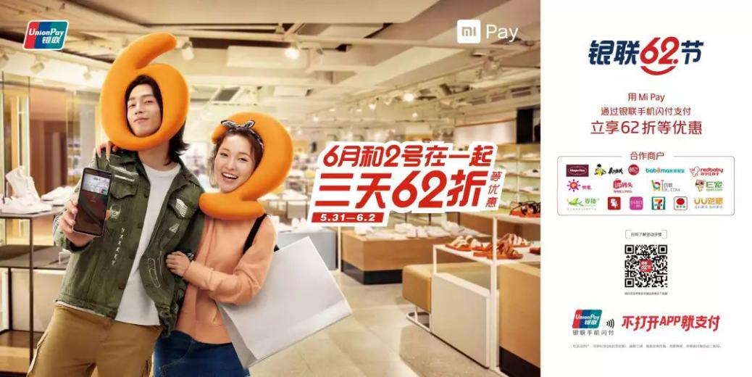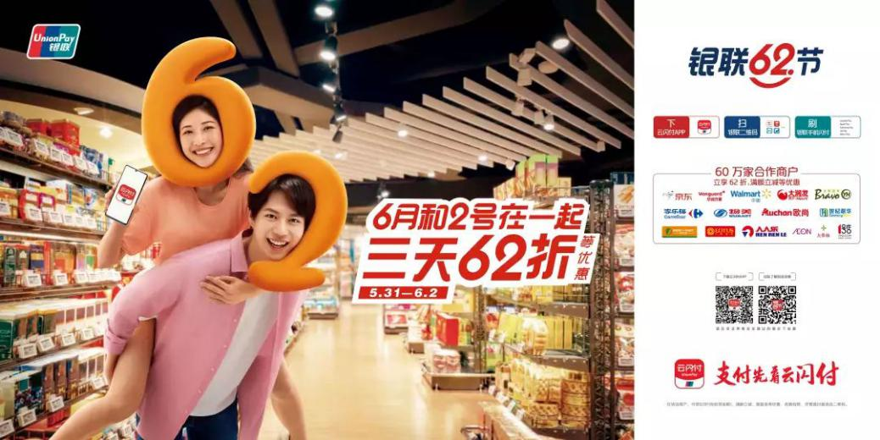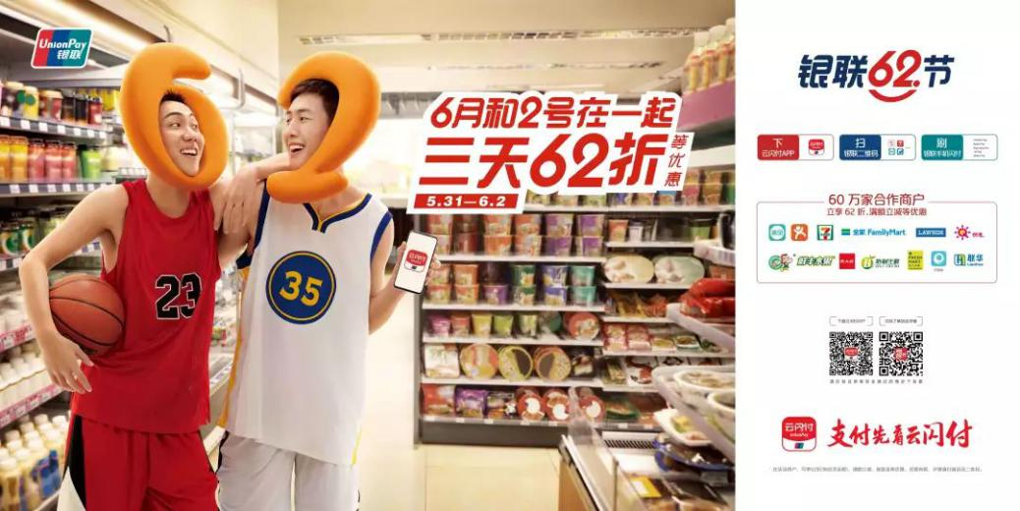

不论是系列视频还是平面，这个颇具沙雕风的创意组合成功为“银联62节”刷了一波热度。

3、地毯式广告投放

在海报的铺垫之后，银联还采取户外广告投放的形式，选择消费者经常出没的消费、生活场景：如公交站、地铁、电梯、楼宇、社交媒体等，进行地毯式宣发，进一步深化消费者对“银联62节”的认知。

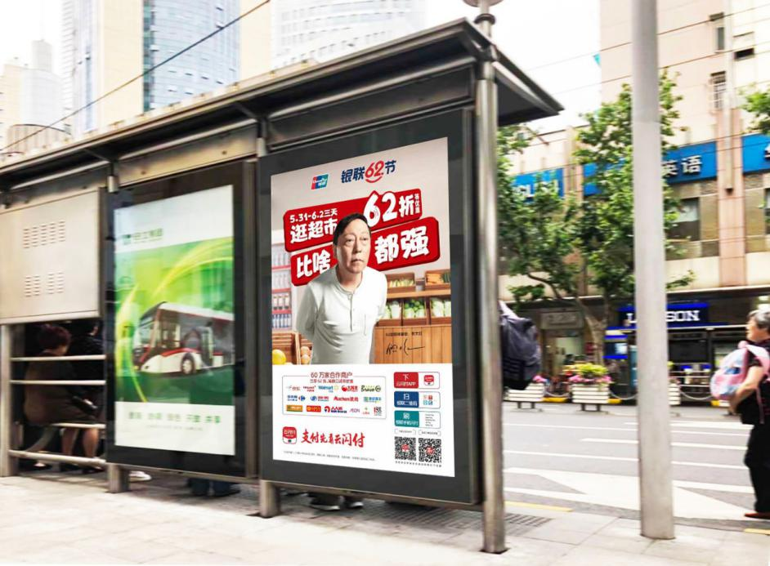
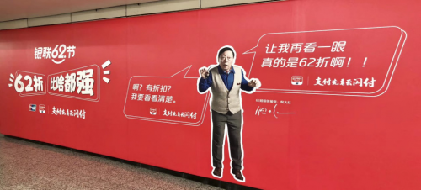
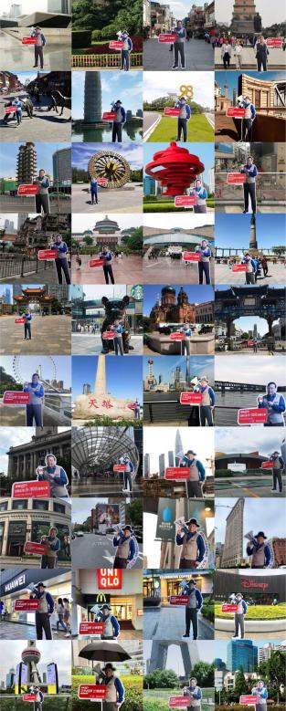

以电梯电视广告为例：银联将一系列幽默搞笑的魔性短片，强势霸屏全国100个城市的55万部新潮电梯电视，从商业CBD到生活小区的电梯间，频频闪现着有声荧屏的银联62节活动广告，抬眼尽是“苏大强”。

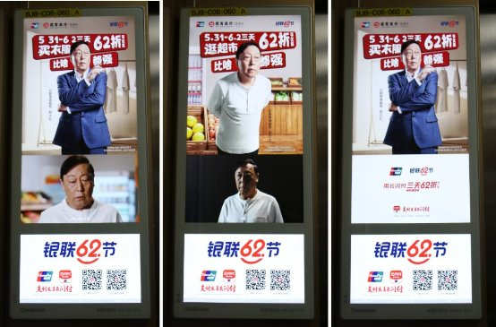

4、“搞事情”，扩大品牌声势

为营造更大的品牌声势，银联还与合作方联手“搞事情”。

首汽约车在全国10余个城市，投入2800辆、62专车作为活动宣传之用，也就相当于2800块移动的广告牌同时在为“银联62节”的宣传助力。这阵仗真是厉害s~k~r人......

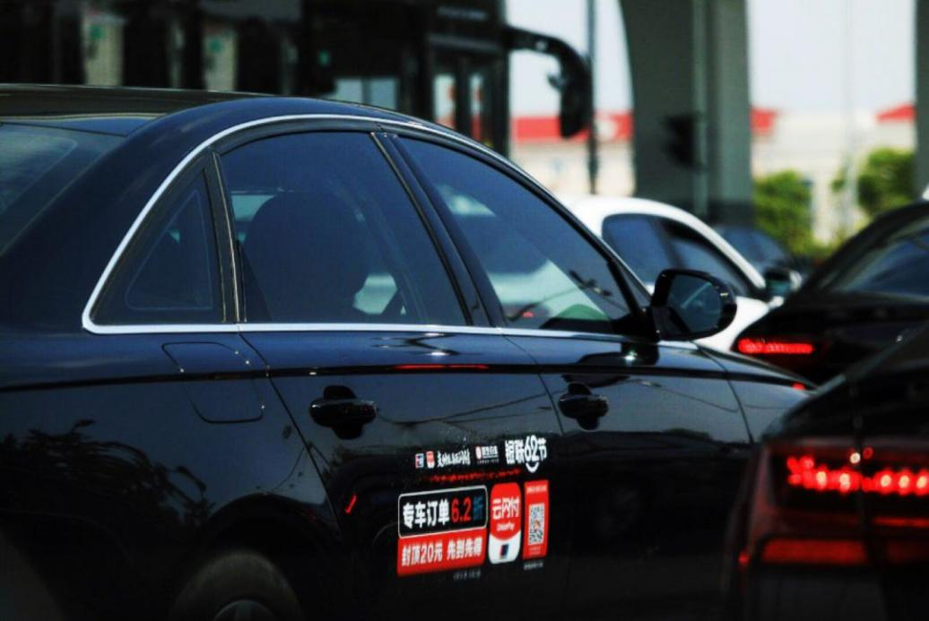

不仅是地上，银联还把“62节”整“上天”了，覆盖东航、南航、厦航等七大航空公司。其中，和南方航空公司一起打造了广州飞往上海虹桥的#银联62节主题航班#，给乘客开通“62节”专属登机通道。还为乘客准备有定制蛋糕、抽奖、礼品，并抽取幸运乘客作为体验大使，参加银联62节线下门店体验活动，再由首汽约车的专车接送。

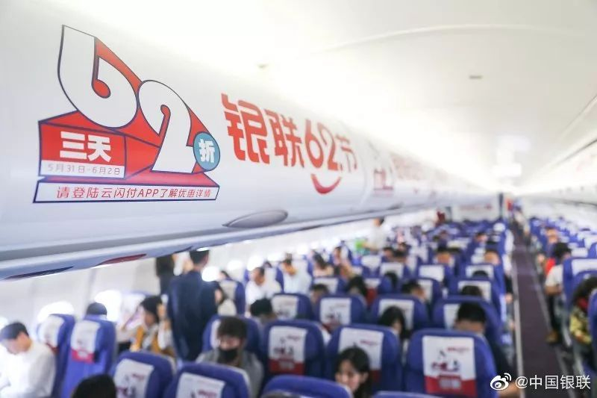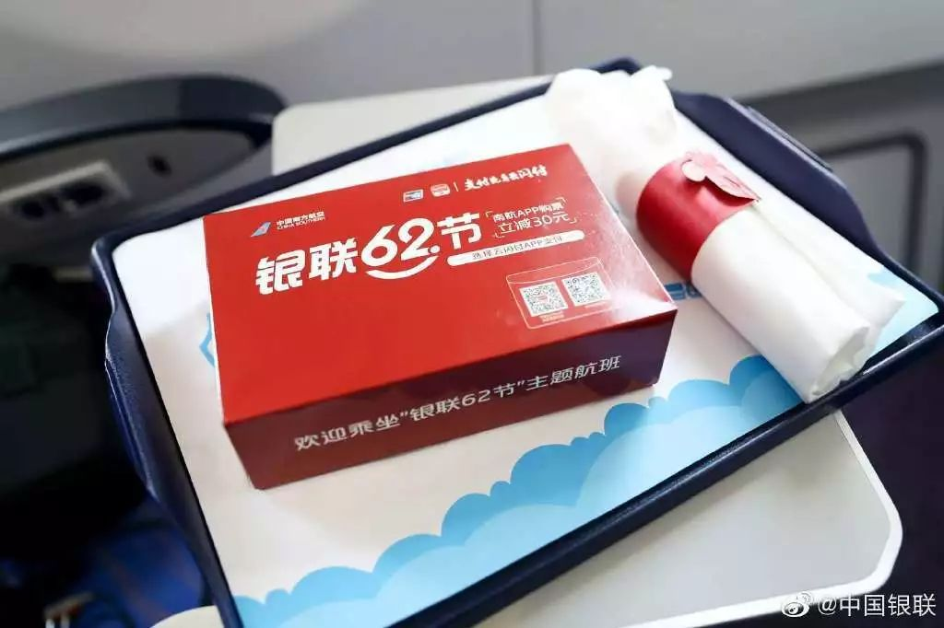

两个事件相互配合，形成完整的闭环，引发了事件在社交媒体的再次刷屏。

年轻化营销
重塑银联品牌形象

在品牌年轻化大浪潮下，银联也在积极探索市场化创新。今年62节，银联融入了许多流行元素，逐步渗透到年轻群体之中，登上了品牌年轻化的舞台。

1、电影般的广告片
在今年的“62节”来临之前，银联拍摄了这支主题广告片——《回到6月2号》。乍一看海报以为它是软科幻，观看时发现它是融入了科幻、爱情、穿越元素的广告片，被网友评价为“中国版的博物馆爱情穿越剧”。


视频链接：https://v.qq.com/x/page/v0873src2k4.html

有网友调侃说：“别人都是电影里插广告，银联这是在广告里植入了一部电影”。确实，银联在这支广告中不仅呈现了支付服务的大量场景，每一个场景还恰如其分地为活动造势，活动宣传与剧情的融入上十分自然的。不看到结尾，很难想象这是一支节日促销广告，品牌在片子当中让人不觉违和。

2、魔性的“62之歌”

为了增强此次广告营销的传播广度及深度，银联还推出一首洗脑歌曲《银联62之歌》。并在网易云音乐等平台发布，借助更有趣的传播形式与年轻人顺利接轨，为营销活动打造出轻松、愉悦的氛围。

“苏大强”一改剧中蛮不讲理的形象，变身二次元漫版人物，在3D环绕的魔性音乐中蹦起迪来，可以说非常带感了。

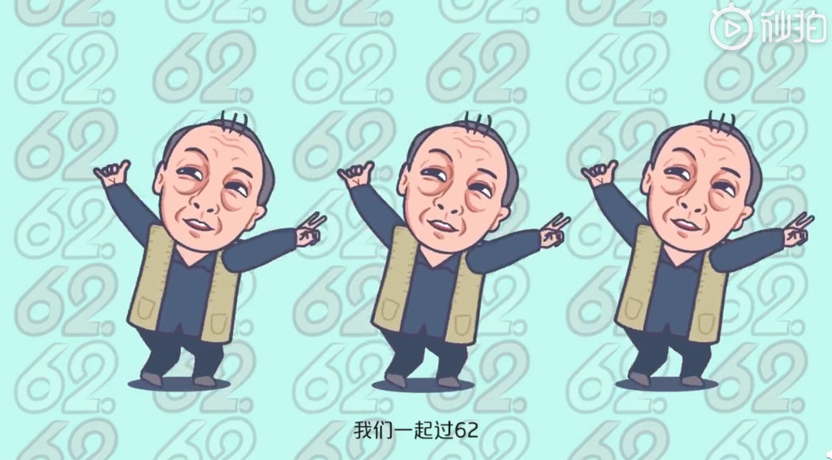
视频链接：https://v.qq.com/x/page/i0877v5ny1i.html

“62银联62节，我们一起过节......62，62，62，我们一起过62~~~”
“吃饭加鸡腿，超市随便买”，“吃土不存在，拔草选最爱”、“买买买就趁现在”......

极具记忆点的旋律和洗脑式的歌词将62节的折扣信息进行了趣味化演绎，多维度强化受众对品牌的认知度，使得“银联62节”的信息更加深入人心。

3、超次元互动体验

为了让大众提前感受到节日的氛围和利益，银联在线下，携手静安大悦城・摩天轮天搭建了一座超次元的“银联 62 小镇”。

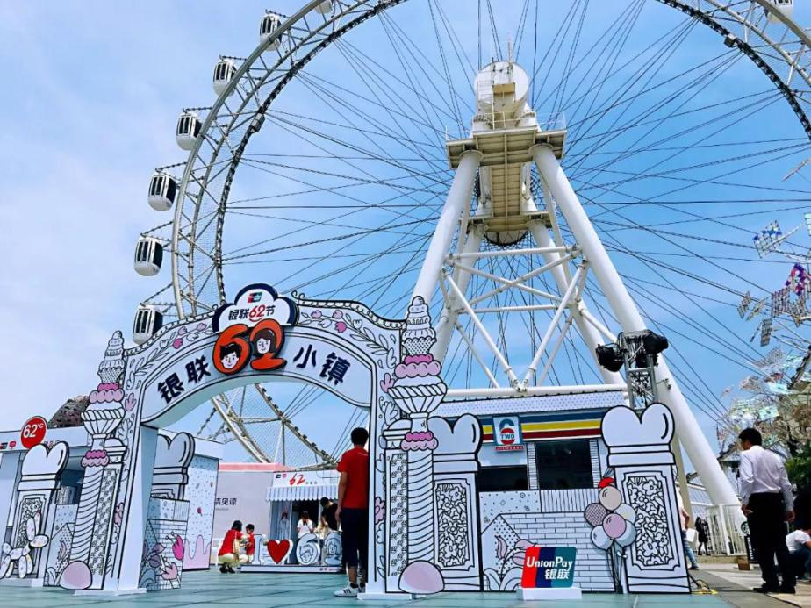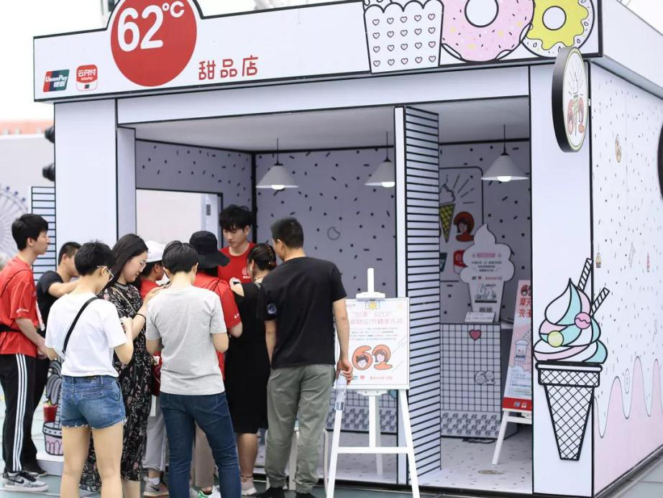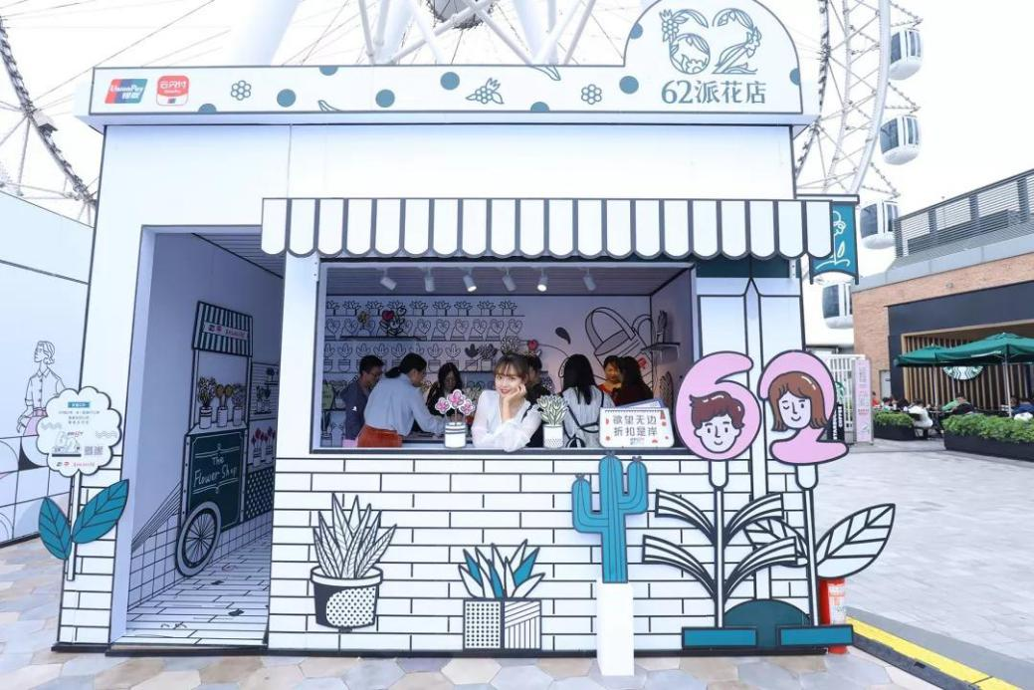

将手绘漫画搬到现实，高度还原生活消费场景，设有便利店、甜品店、花店、服装店等，另外还设置一些趣味互动游戏，把银联 62 节「买买买」的氛围通过线下传递给消费者，给消费者提供一次沉浸式的体验机会，让消费者提前感知“银联62节”使用云闪付APP的购物优惠。

紧靠潮流文化的强力传播，新奇有趣的露出模式，成功使得62这一概念具像化，并在年轻群体中风靡开来。

借势“苏大强”IP
覆盖众多消费圈层

从银联的品牌角度来说，银联作为一个支付品牌，目标群体不止是年轻人，还要触达到更多的中老年，他们也是日常消费的主体。但对于线上支付，年轻人早已经熟知，中老年消费者的接受程度明显低于年轻一代。

正因如此，银联选择携手顶级流量“苏大强”的扮演者倪大红作为代言人，并出任银联62超级体验官。银联为什么舍流量鲜肉而用老戏骨？

首先，在出演电视剧《都挺好》中的苏大强之后，倪大红称得上是2019年以来最有流量的明星，不但是年轻人心目中的小可爱，更是中老年消费者的偶像。其次，倪大红还懂生活，有自己独到生活哲学。

强大的流量号召力能在年轻消费群体里引发热点和关注；懂生活这点则能让更多中老年人产生共鸣，邀请更多圈层消费者使用银联云闪付。

1、省钱之道，苏大强知道

在《倪大红的生活哲学》系列短视频中，通过倪大红精分式的演绎，描述了想买又怕超预算的三个消费场景，完美复刻了《都挺好》中苏大强的人设的同时，戳中消费者想要过高品质生活但经济有限的痛点，让消费者真切感受到打折的需求。

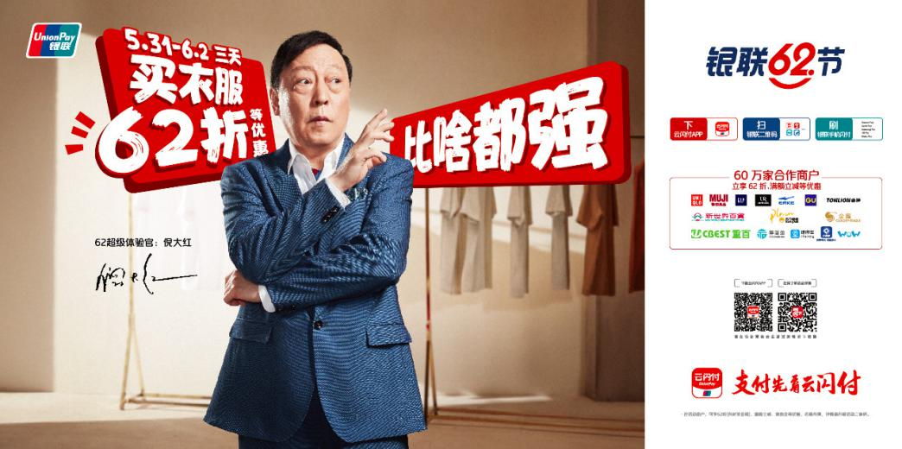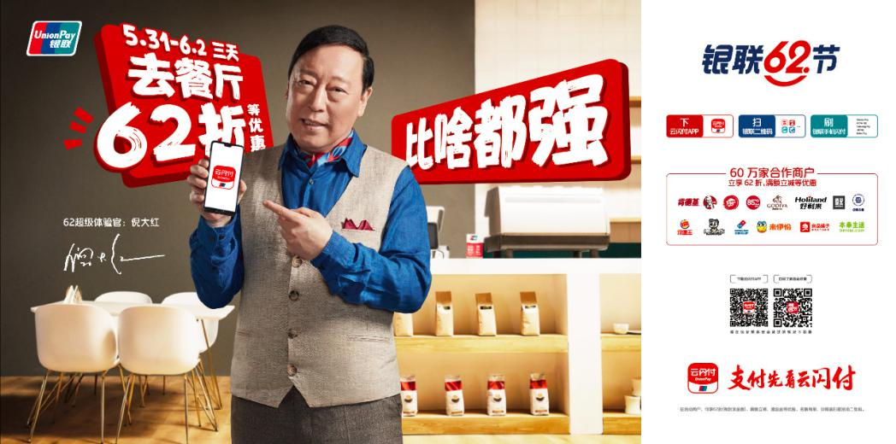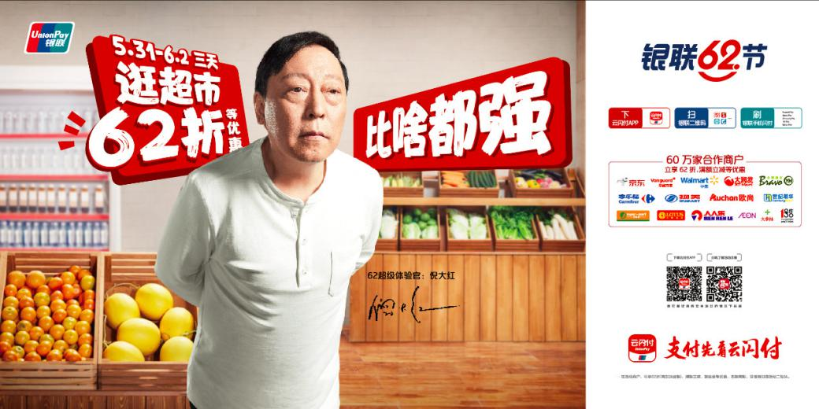
视频链接：https://v.qq.com/x/page/u08767o7h8h.html

结合视频，银联在微博平台发起以#倪大红吐槽不打折#为话题的话题专栏。带出“62折比啥都强”的传播主题。其中，微博#倪大红吐槽不打折#话题浏览量达7000万+，引发无数网友热议。

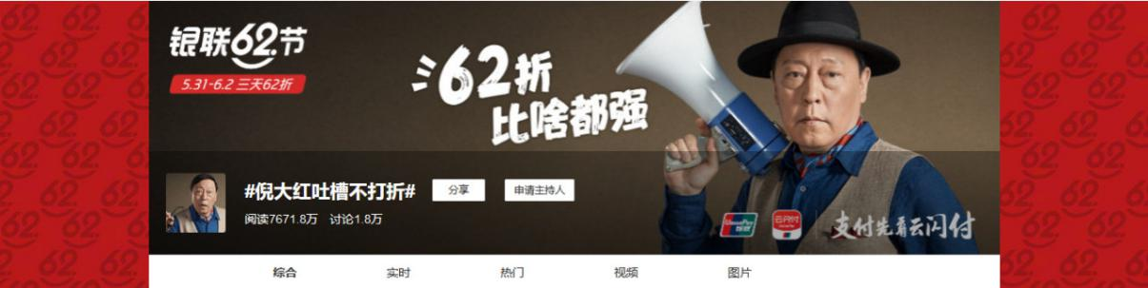

2、”苏大强“行走的表情包

为了让《倪大红的生活哲学》深入社交场景，银联还联动知名漫画博主马里奥小黄，推出苏大强吐槽不打折系列的表情包。并携手网易哒哒、GQ实验室、有趣青年、长图汽车站、X博士推送系列爆款苏大强长图故事推文，引爆社交媒体，也将“银联62节”的活动氛围烘托至极。

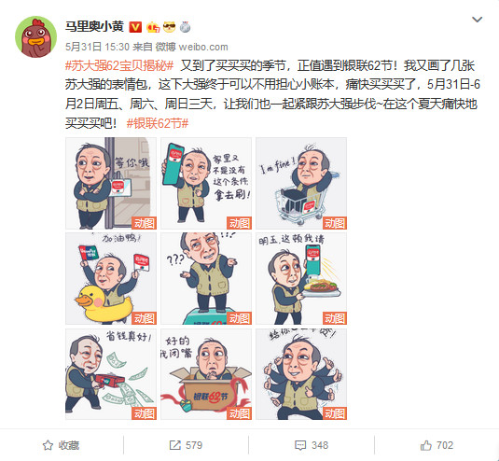

科技赋能
打造支付+生态圈

针对“62节”营销活动，银联投入了很多技术力量，包括升级了活动运营系统，实时监控活动全链路执行情况，拒绝恶意套利，全方位保障消费者参与体验，同时全面升级支付、客服系统，为“62节”保驾护航。

1、全面升级后台系统

面对如此大规模的线上线下联动的消费节，银联在活动开始之前3个月起，就结合历史大数据和系统情况，评估系统性能，优化系统架构，光是全链路的系统压力测试，就做了8轮，还将系统硬件扩容10倍，以应对交易系统峰值。

同时，在系统运营方面，银联在总控中心配备的六块大屏（交易实时监控大屏、营销活动实时监控大屏、系统容量屏、TPS防恶意套利监控大屏 、云闪付APP实时监控大屏、商户直播大屏），对营销活动进行全链路数字化运营、一站式监控，包括对实时交易、系统容量、用户行为、优惠承兑、防恶意套利等进行全方位、智能化监控。大大提升了系统保障能力，也让人工客服及网络客服服务量翻番，提高了用户应答率，也更好地服务广大参与62营销活动的消费者。

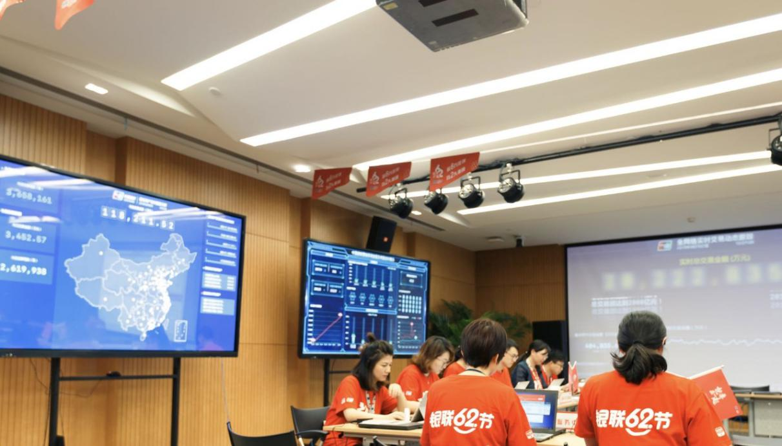
工作人员在指挥中心忙碌

2、生物识别支付产品初体验

随着科技的发展，科技赋能金融的意义越来越重大，移动支付的价值也早已不仅限于便捷支付本身，消费者开始追求更加安全和智能的支付体验。

在银联62活动中，除了云闪付APP、银联闪付等业已在多场景广泛运用的支付产品，银联首次展示了多项创新生物识别技术产品，包括掌静脉支付、指静脉支付等，为消费者提供更加安全便捷的支付体验。

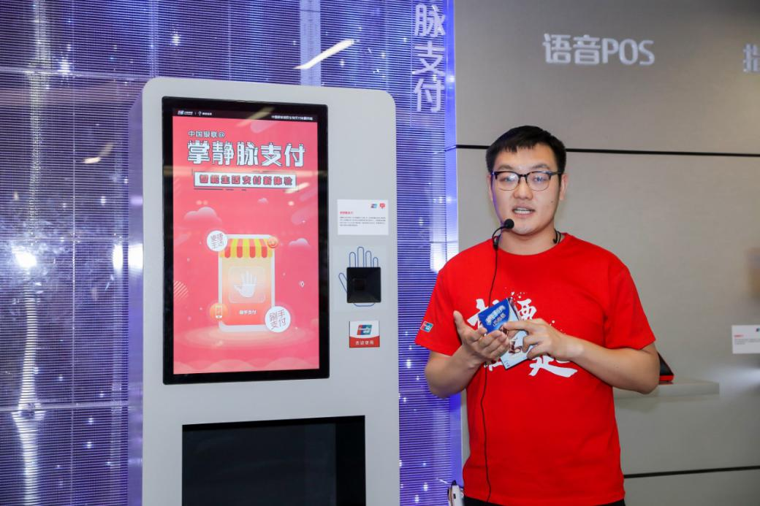

总结

从以上四个方面来看，此次“银联62节”营销可谓是面面俱到，于细节处见真章。无论是科幻般的广告片、魔性的62之歌、体验感爆棚的62小镇、#银联62节主题航班#的事件营销、亦或是苏打强的跨次元代言等。

这一连串的营销组合拳，成功将“银联62节”植入消费者心智。同时在营销过程中极具创意、趣味性的传播内容和方式，展现了一家中年国企的年轻活力，也成功圈粉年轻消费者，推动营销转化。随着传播的推进，累积的声量达到高潮，直接带动“银联62节”的爆发。

